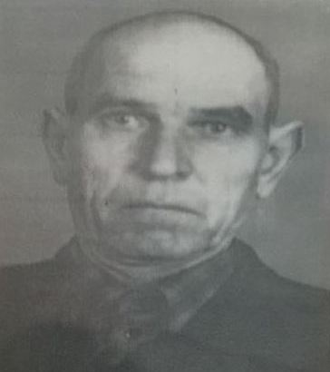

Бондаренко
Пантелей Алексеевич
26.07.1912г. – 15.11.1988 г.

